6-та учебна седмица Домашна работа – 5 клас
Литература:
От текста ,,Олимпийско спокойствие“ изберете един от героите, който най-много Ви харесва и го нарисувайте, така както си го представяте (задачата е по желание).
Български език:
Моля, прочетете и запомнете дадената информация, след което изпълнете задачите.
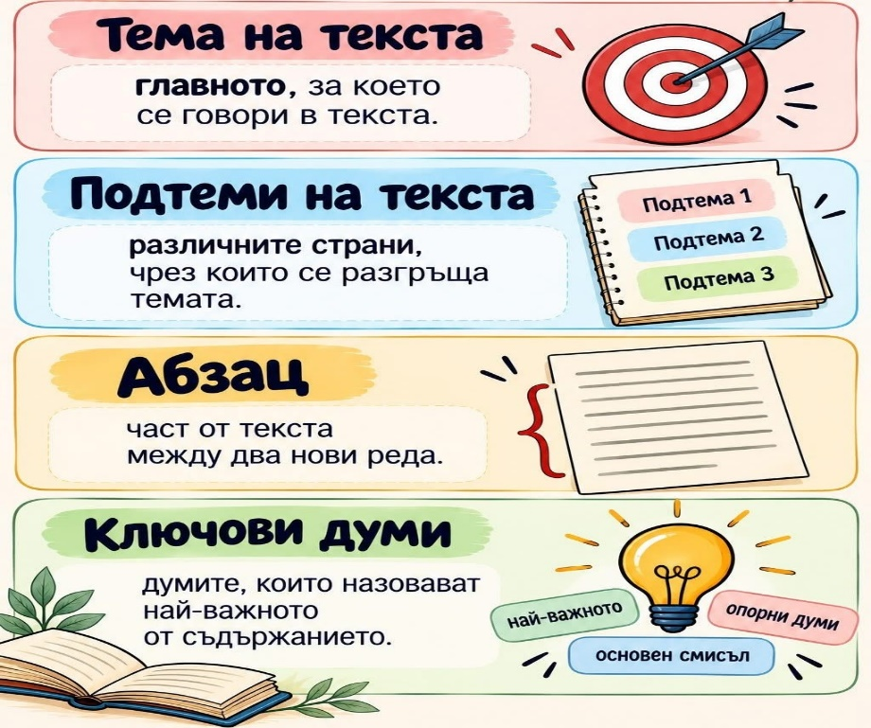
Моля, прочетете текста и изпълнете задачите.

Обичам те, родино, пролет

под накита зелен

и с първите цветя наболи

през първи слънчев ден.

.........................................

Обичам те, родино моя,

и всеки ден и час

готов съм свободата твоя

да браня вярно аз!

Елисавета Багряна

- Напишете темата и целта на текста.

.................................................................................................................................................................................................................................................................................................................................................................................
- Какво е за поетесата Елисавета Багряна родината? Какви чувства изпитва тя, когато говори за родината?

.............................................................................................................................. ................................................................................................................................................................................................................................................................................................................................................................................................ ..............................................................................................................................
- Кои са ключови думи?
...............................................................................................................................................................................................................................................................................................................................................................................................

Хубава седмица!

